Kính thưa quí bạn
Hôm nay xin đến cùng các bạn một chuyện tưởng cũng nên biết qua về “té ngã”m vài chuyện về từ ngữ
1. Đây là những gì bác sĩ ER nói mọi người nên làm sau khi bị ngã, bất kể tuổi tác
2. Anh Trần Ngọc Nhạc và Nguyễn Văn Đạt góp ý về hai chữ quí, quý và sĩ, sỹ.
3. Góc đố vui vả lời giải (cái nầy cũng góp, phần vào việc tránh bớt té ngã)
HCD 21-Sep-2024
Nếu các bạn không thấy hình chỉ thấy cái khung trống không hình, thì nên dọc Microsoft Word attached.


Nguồn tin và chi tiết: https://www.buzzfeed.com/kelseyborresen/what-to-do-after-fall-er-doctors
HCD tóm tắt bản tin :
Trong bài nầy tôi có ghi thêm ít hàng chữ màu tím để giúp các bạn trong nước đọc cho dễ hiểu.
Đây là những gì bác sĩ ER nói mọi người nên làm sau khi bị ngã, bất kể tuổi tác

Điều quan trọng là không nên cố chịu đau đớn hoặc khó chịu sau khi bị ngã.
Mọi người ở mọi lứa tuổi đều có nguy cơ bị ngã, nhưng người lớn tuổi có nguy cơ cao hơn.

Bác sĩ Joe Whittington, bác sĩ phòng cấp cứu, chia sẻ với HuffPost rằng dù ở độ tuổi nào, bạn cũng cần phải hết sức cẩn thận khi bị ngã.
"Cho dù đó là một người trẻ tuổi phớt lờ khi bị té hay một người lớn tuổi nghĩ rằng đó chỉ là một phần của quá trình lão hóa, điều quan trọng là phải hiểu rằng khi bị té có thể dẫn đến các biến chứng như nhiễm trùng hoặc tàn tật lâu dài", Whittington, người điều hành tài khoản TikTok Dr. Joe MD , cho biết . "Phòng ngừa là chìa khóa. Duy trì hoạt động thể chất thường xuyên, điều chỉnh môi trường và biết phải làm gì sau khi bị ngã có thể giảm đáng kể rủi ro".
Chúng tôi đã hỏi Whittington và các bác sĩ ER khác về những gì họ khuyên mọi người nên làm sau khi bị ngã, bao gồm các mẹo giúp ngăn ngừa loại tai nạn này (sao lại dùng chữ “tai nạn” sai rồi, phải dùng chữ “sự cố” mới đúng).
Các hàng chữ tím trong bài nầy do tôi ghi thêm để giúp các bạn trong nước đọc cho dễ hiểu.
Sau đây là những gì chúng tôi học được:
Đầu tiên, hãy kiểm tra toàn bộ cơ thể để tìm ra chấn thương.

Luza Studios / Hình ảnh Getty
Whittington cho biết, trước khi cố gắng đứng dậy, hãy kiểm tra toàn thân xem có đau không, "đặc biệt là ở đầu, cổ hoặc cột sống, cũng như các vết gãy xương hoặc trật khớp có thể xảy ra".

Bác sĩ cấp cứu Jordan Wagner nói với HuffPost rằng bạn cũng nên chú ý đến các vết trầy xước, sưng tấy đáng kể, đau dữ dội hoặc không thể cử động bất kỳ bộ phận nào trên cơ thể.
Wagner, còn được gọi là "Bác sĩ ER" trên YouTube , cho biết: "Việc này rất quan trọng để tránh làm trầm trọng thêm tình trạng gãy xương, trật khớp hoặc chấn thương bên trong tiềm ẩn do di chuyển quá nhanh". "Nếu bạn thấy đau nhói hoặc gặp khó khăn khi di chuyển, hãy ở nguyên đó và gọi cấp cứu nếu có điện thoại ở gần".
Di chuyển chậm rãi.

Stefanikolic / Hình ảnh Getty
Wagner cho biết, những chuyển động đột ngột có thể làm trầm trọng thêm các chấn thương tiềm ẩn như bong gân hoặc gãy xương. Các chấn thương nghiêm trọng khác liên quan đến ngã như chảy máu bên trong hoặc chấn động não có thể không hiện ra rõ ràng ngay từ đầu.
Whittington cho biết: “Nếu bạn cảm thấy chóng mặt, buồn nôn hoặc đau dữ dội, hãy nằm yên và gọi cấp cứu. Việc đứng dậy quá nhanh có thể làm chấn thương trở nên trầm trọng hơn”.

Nếu bạn bị đập đầu, hãy tìm kiếm sự chăm sóc y tế ngay lập tức.

Hình ảnh Johner / Getty Images/Johner RF
Wagner khuyên rằng nếu bạn bị đập đầu khi ngã, hãy đến gặp bác sĩ ngay lập tức - ngay cả khi lúc đầu bạn cảm thấy bình thường.
“Các triệu chứng như chóng mặt, lú lẫn, đau đầu hoặc buồn nôn có thể chỉ ra chấn động não, chảy máu não hoặc chấn thương nghiêm trọng hơn. Đặc biệt, chảy máu não có thể đe dọa tính mạng và thường phát triển ở các tốc độ khác nhau, vì vậy bạn có thể không nhận thấy các triệu chứng nghiêm trọng ngay lập tức. Chấn thương đầu rất khó chữa và có thể diễn biến nhanh chóng, vì vậy, phòng bệnh hơn chữa bệnh”.
Tiến sĩ Jessica Singh , cựu bác sĩ cấp cứu, người sáng lập kiêm giám đốc điều hành của Sukhayu Wellness , chia sẻ với HuffPost rằng cần biết té ngã có thể đặc biệt nguy hiểm đối với những người dùng thuốc làm loãng máu, vì những loại thuốc này có thể "làm tăng nguy cơ chảy máu đe dọa tính mạng, đặc biệt là sau chấn thương đầu".
Bà nói thêm rằng nếu bạn gặp phải những cơn đau hoặc triệu chứng đáng lo ngại khác nói chung, bạn nên tìm kiếm sự chăm sóc y tế ngay lập tức.
Điều trị mọi vết thương nhỏ tại nhà.
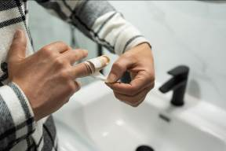
Hình ảnh của Jorge Aguado Martin / Getty
Wagner cho biết: "Nếu không có dấu hiệu ngay lập tức của chấn thương nghiêm trọng, hãy hít thở sâu và chườm đá vào bất kỳ vùng đau nào". "Nước đá giúp giảm sưng và ngăn ngừa tổn thương thêm".
Ông nói thêm rằng đừng cố gắng "chịu đựng". "Điều quan trọng là không nên cố gắng chịu đựng cơn đau hoặc sự khó chịu sau khi bị ngã".
Whittington khuyên rằng nếu bạn bị thương ở chân tay, hãy nâng cao chân tay để giảm thiểu sưng tấy.
"Ví dụ, nếu bạn bị trẹo mắt cá chân hoặc bị thương đầu gối, việc giữ đầu gối cao hơn tim sẽ giúp ích cho việc mau lành bịnh. Đừng bỏ qua những gì có vẻ như là một chấn thương nhỏ. Việc chăm sóc sớm có thể ngăn ngừa các vấn đề nghiêm trọng hơn sau này".
Sau đó, hãy suy ngẫm về những yếu tố dẫn đến sự sụp đổ.

Hình ảnh Halfpoint / Getty Images

Sau khi bị ngã, hãy dành thời gian tìm hiểu nguyên nhân cah1nh yéu của tai nạn (chú thích: để các bạn dễ hiễu “chánh yếu” = “gốc rễ” và “của tai nạn” = “của sự cố”), cân nhắc đến cả yếu tố cá nhân và môi trường.
Singh nói: “Ví dụ, liệu khi bị té có phải là do trượt trên băng hoặc bề mặt ướt, bước hụt, tai nạn do người khác gây ra, thiếu sự cân bằng, và/hoặc biện pháp đề phòng có thích hợp hay tình huống không?” “Những yếu tố bên ngoài nào khác, bao gồm thuốc men, rượu hoặc sử dụng chất gây nghiện, có thể góp phần gây ra khi bị té?”
Singh cho biết, bạn cũng nên nghĩ đến những lý do có thể góp phần gây ra tình trạng sức khỏe hoặc liệu bạn có đang vội vã, mất chú ý (ghi chú: “chú ý” = “tập trung”) hay làm nhiều việc cùng lúc khi bị ngã hay không.
Bà cũng chỉ ra nghiên cứu cho thấy rằng trong khi té ngã thường xảy ra sau khi trượt chân hoặc vấp té, "các yếu tố bên ngoài hiếm khi là nguyên nhân duy nhất khiến bệnh nhân lớn tuổi bị té. Trong hầu hết các trường hợp, bệnh đi kèm và tình trạng sức khỏe của bệnh nhân đều có liên quan", theo một nghiên cứu năm 2015 .

Singh cho biết việc đánh giá toàn bộ tình hình sẽ giúp bạn nhận được dịch vụ chăm sóc y tế phù hợp và có các biện pháp an toàn tốt hơn để tiến về phía trước.
Giảm nguy cơ té ngã trong nhà bạn.
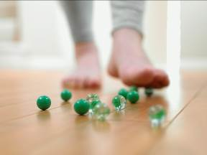
Adam Gault / Hình ảnh Getty
Wagner cho biết việc thực hiện một số điều chỉnh — chẳng hạn như dọn dẹp đồ đạc — có thể giúp bạn tránh phải đến phòng cấp cứu.
Ông cho biết: “Việc giữ nơi ở (ghi chú: “nơi ở” = “không gian sống”) sạch sẽ và ngăn nắp, đặc biệt là ở những nơi đi lại nhiều, là điều cần thiết”.
Những nguy cơ vấp té phổ biến khác bao gồm thảm và dây điện lỏng lẻo, vật nuôi, xe tập đi, gậy và cầu thang.
Wagner cho biết: “Nhiều người vấp té trên cầu thang vì họ di chuyển quá nhanh và không chú ý đến bước chân của mình”.
Whittington cho biết, đảm bảo ngôi nhà của bạn được chiếu sáng đầy đủ là một trong những cách phòng ngừa té ngã bị bỏ qua nhiều nhất. "Nhiều trường hợp té ngã xảy ra vào ban đêm hoặc ở những vùng thiếu sáng. Thêm đèn ngủ hoặc bóng đèn sáng hơn ở những nơi quan trọng, đặc biệt là ở hành lang, phòng tắm và cầu thang, có thể giảm đáng kể nguy cơ té ngã".

Singh cho biết giày dép phù hợp có đế chống trượt và các dụng cụ hỗ trợ (ghi chú: “dụng cụ” = ”thiết bị”) (như thanh vịn, dụng cụ hỗ trợ với tới và chuông báo té) cũng có thể cải thiện sức khỏe và sự an toàn.
Whittington cho biết thêm, những thay đổi nhỏ như thế này có thể “tạo ra sự khác biệt lớn, đặc biệt là đối với người lớn tuổi hoặc những người có khả năng vận động hạn chế”.
Hãy luôn năng động.

Ronnie Kaufman / Hình ảnh Getty
Sau khi bị té, bạn có thể trở nên quá thận trọng và sợ rằng nó sẽ xảy ra lần nữa, điều này có thể khiến bạn ít vận động hơn. Nhưng điều quan trọng là phải luôn năng động và tiếp tục làm những việc bạn thích.
Singh cho biết: “Bất động liên quan đến tình trạng mất điều hòa và nguy cơ té ngã cao hơn. Nghiên cứu đã chỉ ra rằng nỗi sợ hãi thường xuất hiện sau khi té ngã, dẫn đến giảm hoạt động thể chất và tăng nguy cơ té ngã”.

Whittington cũng nhấn mạnh tầm quan trọng của việc duy trì hoạt động và rèn luyện khả năng giữ thăng bằng thông qua các bài tập như yoga hoặc thái cực quyền, những bài tập có thể "giảm đáng kể nguy cơ té ngã".
“Khi chúng ta già đi, chúng ta mất đi sức mạnh và sự linh hoạt của cơ, ảnh hưởng đến sự cân bằng của chúng ta. Tăng cường sức mạnh cho cơ và rèn luyện sự phối hợp giúp cơ thể bạn phản ứng tốt hơn với tình trạng trượt té hoặc vấp té, có khả năng ngăn ngừa một khi bị té nghiêm trọng.”
Bài viết này ban đầu xuất hiện trên HuffPost.
HCD: Cũng như mọi chuyện khác, các bạn hãy tin ở chính mình. Thấy thì trích các bạn xem, tôi không phải là người chuyên môn đâu. |.
-----===o0o===-----
From: T Viet <vt399@
Sent: Friday, September 20, 2024 9:29 SA
Subject: Xin chỉ cách làm home surveillance camera.

Kính thưa Anh,
Cách đây khá lâu tôi đã đọc email của Anh về cách làm Windows PC và webcam để trở thành home surveillance camera.
Có cách nào để làm Windows PC với wireless security camera để lưu trữ tất cả video trên local PC không?
Rất cám ơn Anh đã luôn giúp đỡ mọi người.
Xin chúc Anh luôn vui mạnh.
Việt Trương
HCD: Xin anh chờ tôi trả lời chung khi có rộng thì giờ.
-----===o0o===-----
From: Nhac Tran <nhac.tran@
Date: 9/19/24 12:51 PM (GMT-08:00)
Subject: Re: [BanVTCT] FW: Qui vi hay quy vi, bac si hay bac sy, an trai cay khi bung doi hay no, cau do vui va loi giai

Thưa anh Đẳng và các bạn,
Trong tự điển Hán Việt của tác giả Thiều Chửu có ghi như sau :
士 sĩ (3n)
1 : Học trò, những người nghiên cứu học vấn đều gọi là sĩ.
2 : Quan sĩ, chức quan đời xưa, có thượng sĩ 上士, trung sĩ 中士, hạ sĩ 下士.
3 : Quan coi ngục gọi là sĩ sư 士師 tức quan Tư pháp bây giờ.
4 : Binh sĩ. Như giáp sĩ 甲士 quân mặc áo giáp, chiến sĩ 戰士 lính đánh trận, v.v.
5 : Con gái có tư cách như học trò gọi là nữ sĩ 女士.
6 : Có nghĩa như chữ sự 事.
Tất cả những người đi học đều gọi là sĩ, cho nên có 4 tầng lớp trong xã hội là sĩ, nông, công, thương. Chữ sĩ còn là binh sĩ, chiến sĩ, ca sĩ....
Gọi là bác sĩ, học sĩ, y sĩ, tiến sĩ là để chỉ người đó học sâu sắc hơn trong một lãnh vực nào đó
Như vậy, sĩ phải viết là sĩ, không là sỹ. Nhưng vì ngôn ngữ VN thuộc loại đơn âm nghĩa là chỉ phát ra một âm cho một chữ bất kể chữ đó viết ngắn hay dài không giống như tiếng Anh hay Pháp
ăn, uống, nghề....., living (hai âm) , fortunately (5 âm)
Cho nên, viết là sỹ hay sĩ thì cách phát âm vẫn giống nhau, cho nên người ta xí xoá cái lỗi chính tả này (viết sai tự điển).
Tương tự, quí, quý không có sai lạc nào về âm vận , cho nên tha hồ...viết.
Tự điển Thiều Chửu chỉ ghi quí là con cá rô, không có chữ quý. Bởi vậy viết quí vị có thể hiểu lầm là ...mùi vị con cá rô !!!!!!!
Tiếng Việt rắc rối lắm, trong nhật báo Tự do của giáo sư Phạm Việt Tuyền xuất bản ở Sàigòn có vẽ một bức tranh
Bên dưới một bức tranh hý họa mô tả tình hình chính trị ở Lào vào thời bấy giờ ghi :
"Dù lập chung hay trung lập chung quy lợi Trung cộng"
ch, tr lẫn lộn nhưng có nghĩa hoàn toàn khác nhau
Sau cùng, để viết đúng chính tả, cách hay nhất là phải nghe đủ cả câu văn. Từ đó biết là đã viết đúng hay sai
TNN

From: Nhac Tran <nhac.tran@
Sent: Friday, September 20, 2024 1:42 CH
Xin bổ túc email của tôi ở dưới đây :
Chữ qúy (viết có y) là chữ quốc ngữ nên không có trong tự điển Hán Việt của Thiều Chửu
Tôi đặt một gỉa thiết : Có lẽ để tránh nhầm lẫn với chữ qúi của Hán tự (qúi = con cá rô) cho nên người ta đã thêm y vào chăng?
鯚 quí (19n)
1 : Cá rô.
HCD: Cám ơn anh Trần Ngọc Nhạc
-----===o0o===-----

From: Dat Nguyen <nguyenvdat@
Date: December 8, 2021 at 6:26:52 AM EST
Subject: Re: Quí hay Quý ???
Thưa anh Đẳng,
Nói về các chữ Dòng/Giòng, Quí/Quý, hay Sĩ/Sỹ thì có lẽ cũng đã tốn quá nhiều giấy mực và thời gian của mọi người rồi.
Nơi đây em chỉ xin được phép tóm tắt một vài nhận xét của riêng em, chỉ là nhận xét (observation), chứ không phải phê bình cái nào đúng cái nào sai.
1. Nếu chỉ dựa vào các tự điển xưa như Việt-Nam Tự-Điển, do Hội Khai Trí Tiến Đức soạn thảo và xuất bản năm 1938-1939, thì hình như KHÔNG CÓ chữ Giòng, chữ Quý, hay chữ Sỹ.
Viet Nam Tu Dien (Khai Tri Tien Duc_1938_HaNoi).pdf
Trong khi quyền tự điển nầy lại có chữ “Giồng” (có nghĩa là Trồng, theo cách phát âm của người Bắc), mà không có chữ Giòng (có thể coi như có nghĩa là Dòng, theo cách phát âm của người Bắc, như Giòng Sông Thanh Thủy của Nhất Linh, hay Giòng Nước Ngược của Tú Mở, …)
2. Có người cho rằng Tiếng Việt phải có chữ Quý thay vì chữ Quí bởi vì hai chữ “úi” và “uý” phát âm khác nhau. Thí dụ như:
Hui khác với Huy
Húi khác với Huý
Túi khác với Tuý
Thúi khác với Thuý ….
Nếu dựa trên hai các cách phát âm khác nhau nói trên thì chữ Quý sẽ đồng âm với chữ Thuý hơn là chữ Quí. Như vậy chữ “Quý Vị” sẽ nghe đúng hơn chữ “Quí Vị”.
Giáo sư Đoàn văn Phi-Long phản biện lại rằng chữ QUÍ là do sự kết hợp của “QU” với “Í”, chứ không phải là sự kết hợp của “Q” với “ÚI”, vì thế cho nên chữ Quí vẫn có thể đồng âm với chữ Thuý mà không đồng âm với chữ Thúi.
Giáo sư Phi-Long lấy thí dụ chữ Quả (như Quả Cam) là sự kết hợp của “QU” với “Ả” chứ phải là sự kết hợp của “Q” với “ỦA” (vì như thế sẽ đồng âm với chữ “Của”).
Tuy nhiên khi giáo sư Phi-Long dùng chữ “Quốc” để làm thí dụ thì có người không đồng ý, vì “Quốc” không đồng âm với “Ốc” như “Quả” đồng âm với “Ả”. Chỉ có “Quấc” mới đồng âm với “Ấc”. Có lẽ vì thế mà đôi khi đọc sách xưa chúng ta thấy chữ “Quấc Gia” thay vì “Quốc Gia” ???
Cám ơn anh Đẳng đã đưa ra những đề tài thật thú vị, và cũng xin cám ơn anh đã tặng những quyển tự điển xưa thật quí giá.
Chúc anh chị và mọi người trong gia đình được vui, khỏe, và bình an.
Em Đạt
HCD: Cám ơn Đạt đã góp ý.
---------
Các bạn rảnh thì download một mớ tự điển người xưa về để đó, Quán Ven Đường bị đốt bất cứ lúc nào.
Văn Học Từ Điển.PDF
Bách Khoa Danh Ngôn Tự Điển.PDF
Tam Nguyen Tu Dien (Le Van Hoe 1941).pdf
Gian Yeu Han Viet Tu Dien (Dao Duy Anh) 1.pdf 130071
Gian Yeu Han Viet Tu Dien (Dao Duy Anh) 1.pdf 132173
Gian Yeu Han Viet Tu Dien (Dao Duy Anh) 2.pdf 127362
Nam Hoa Tu dien.pdf 64110
Viet ngu tinh nghia tu dien.pdf 46536
Han Viet Phap Tu Dien.pdf 9493
Nam-Hoa_Tu Dien (Nguyen Tran Mo).pdf 64191
Tu Dien Viet Phap xua (AM) in vào khoảng 1900
Tu Dien Viet Phap xua (NZ)
Việt Hán Tân Tự Điển.PDF
Đại Tự Điển Chữ Nôm (sách mới cẩn thận)
Nam Hoa Tự Điển
Văn học từ điển
Tự Điển Văn Liệu
Còn hai cuốn nữa ở phần trên của email nẩy, ngoài ra trong Quán Ven Đường có thể còn vài quyển nữa tôi bỏ sót không mang ra đây.
-----===o0o===-----
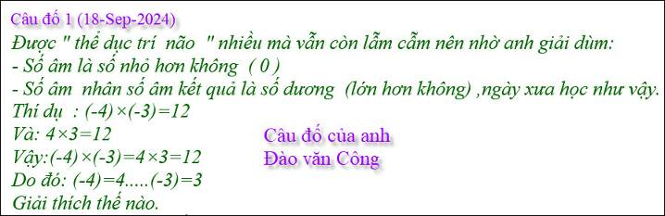

-----===o0o===-----
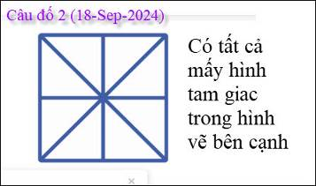
Câu đố nầy quá dễ dùng cho các bạn “khởi động” tập thể dục.
From: Tho Nhan <thodiemnhan@
Sent: Thursday, September 19, 2024 9:37 SA
Subject: Câu đố 2
16 hình tam giác phải không thầy?
HCD: Thưa đúng ngay bong.
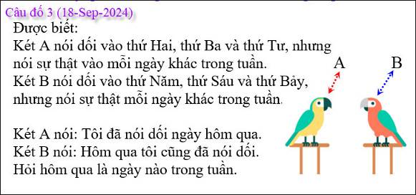
Câu đố nầy coi vậy mà khó giải đáp.
From: Thuan Do <dothuan@
Sent: Wednesday, September 18, 2024 9:47 CH
Subject: Re: [quanvenduong] MTC: Con vit an trai cay, pha bo 9 huyen thoai ve an trai cay, goc do vui va loi giai
Hôm qua là ngày Thứ Tư, anh Đẳng:
Đứa nói dối ngày Thứ Tư thì nó nói thật hôm nay là Thứ Năm, nên hôm qua nó nói dối là nó nói đúng!
Đứa nói thật ngày Thứ Tư thì hôm nay nó nói láo là hôm qua nó nói dối, mà thật ra không phải vậy . :-)
Thân ái,
HCD: Cám ơn chị, đúng ngay boong
-----===o0o===-----
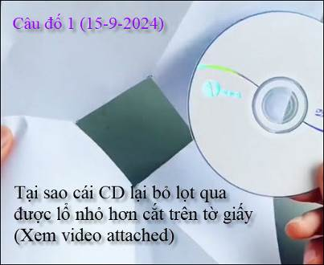
Câu đố nầy khó chắc phải nhờ mấy ông thầy Toán giải giùm
(click tấm ảnh trên để xem video câu đố < == click để xem hay right click để download )

From: Hoai Vu <hoai.hvu@
Sent: Thursday, September 19, 2024 4:04 CH
Subject: Câu đố cái CD chui qua lỗ trên tờ giấy

Kính thưa anh Đẳng,
Mọi khi email của QVD vào trong "Primary tab" của Gmail, không hiểu sao có một email lại lọt vào trong "Promotion tab" thành ra em không thấy, bây giờ mới tình cờ đọc được. Câu đố rất thú vị, xin gửi anh lời giải thích cặn kẽ.

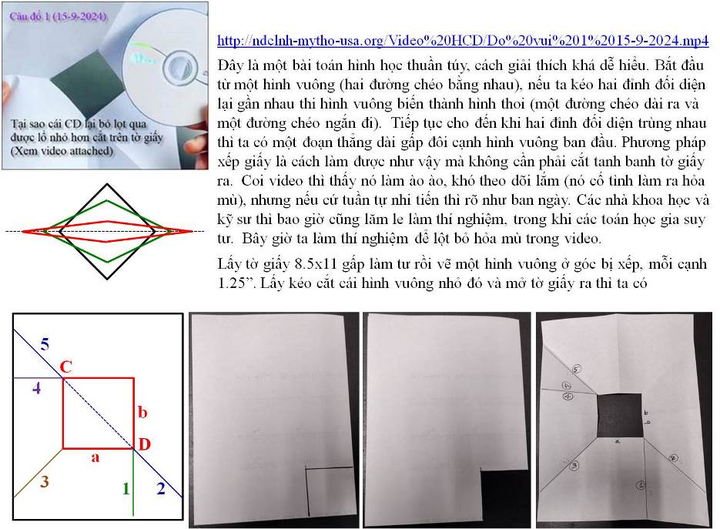

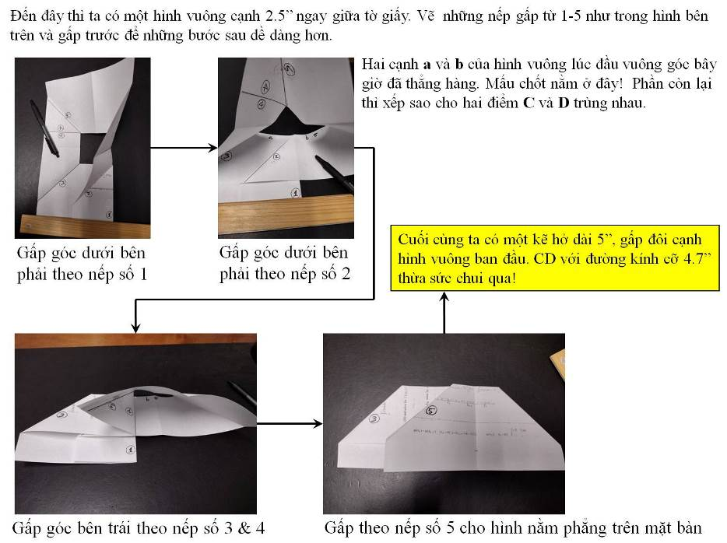
Kính thưa anh Đẳng và anh Năng,

Tính em hay làm thí nghiệm thành thói quen nên bài giải cái CD chui qua lỗ trên tờ giấy là em lấy kéo cắt thử miếng giấy coi nó ra làm sao. Biết nguyên tắc rồi thì xếp thử mất chỉ độ 10-15 phút là xong. Bí quyết ở chỗ là nếu muốn đè cái hình vuông xuống cho thành hình thoi dẹp lép thì phải lấy kéo cắt nguyên góc dưới bên tay phải và góc trên bên tay trái của tờ giấy (bên ngoài hình vuông) đi mới làm được. Sau đó thì mình tìm cách xếp tờ giấy cho các tam giác đè lên nhau như thể là mình đã cắt những góc đó đi vậy, mà trên thực tế thì không cắt.

Còn câu hỏi (-4) x (-3) = 12 thì em không giải vì không hiểu ý câu hỏi: 4.......(-3) = 3. Chấm chấm chấm là sao? Phải hiểu ý câu hỏi thì mới tính chuyện giải đáp.

Trong garage nhà em có đủ dụng cụ của một phòng thí nghiệm điện tử thô sơ (digital multimeters, oscilloscope, power supply, vector board, điện trở, tụ điện, tự cảm, các logic chips căn bản và đủ thứ hầm bà lằng khác). Còn có cả vài cái microprocessors loại cũ và máy để program EPROM chạy mấy cái microprocessors đó. Khi cần sửa chữa lại firmware thì có máy UV để xóa (erase) EPROM làm lại. Lại có cả một cái emulator cho một cái microprocessor loại cũ lắm rồi (cỡ 40 năm trước), nhưng vẫn còn dùng được để làm đồ chơi. Em học cử nhân và MS về điện nên phòng thí nghiệm bỏ túi này rất tiện cho công ăn việc làm. Mặt khác bằng cao nhất của em là về aerospace engineering (thực sự dính dáng nhiều đến cơ học hơn là khoa học không gian) nên có thêm một số dụng cụ thí nghiệm (experiment apparatus) về cơ học và cơ học thể lỏng (fluid mechanics). Hôm nào rảnh em sẽ chụp hình vài món "đồ chơi" gửi quý anh.

Kể lể như vậy để quý anh biết rằng em tuy biết về toán nhưng lại không phải là toán học gia chuyên nghiệp. Căn bản là kỹ sư điện và cơ khí nên hễ thấy suy nghĩ nhức đầu là bỏ qua một bên, xoay ra làm thí nghiệm.
Kính,

HCD: Cám ơn anh Hoài rất rõ ràng.
Họ không chỉ rõ cách xếp mà họ làm nhanh nên tôi tò mò cũng có xếp thử nhưng chưa được. Nay theo anh là xong và thấy rõ.
Nay lại được biết thêm anh Hoài có cái hoppy giống như tôi. Tôi cũng có đầy đủ dụng cụ để làm đồ chơi về mạch điện tử. Lúc còn đi dạy tôi dựa vào sơ đồ trên tạp chí Pháp ráp cái máy phát sóng FM chỉ cần 1 cái transistor và 1 cái microphne “nút áo” thôi, tôi biếu cho vài bạn đồng nghiệp và tôi xài khi dạy tư. Lớp học tư thường quá đông học sinh, phải giảng bài lớn tiếng học sinh mới nghe được, mệt lắm.
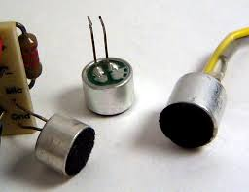
Electret microphone có loại cở cái nút áo nhỏ. Ngày nay nó có thể nhỏ như hạt đậu nành.
Nhờ máy phát FM nầy giảng nhỏ bình thường, học sinh ngồi ở các bàn chót mang theo cái radio chạy pin bắt luồng sóng radio FM nầy thì tất cả nghe rõ, không cần la lớn. Ngoài ra còn ráp những giờ đây bán rẽ rề như đèn ngủ tự tắt ban ngày, ban đêm mở lên, máy đếm lượng người đi qua cửa, máy đếm vòng quay của một vật... nhiều món giờ không nhớ hết. Với tôi điện tử là một cái hoppy, chế ra được món nào thành công thì thích lắm. Lúc đó chưa có IC hay EPROM , chỉ có vài ba loại transsistor thông thường như transistor, thyristors, triacs and diacs.... và bóng đèn điện tử. Bóng đèn điện tử không chơi được vì cần bộ pin cao thế hay gắn điện.
-----===o0o===-----

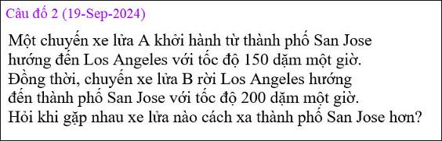

-----===o0o===-----
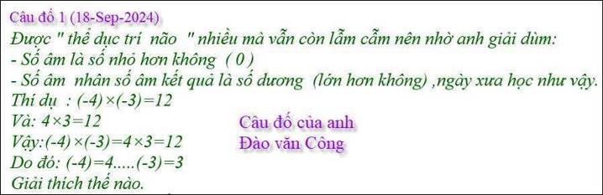

From: "nang huynh" <nlehuynh@
Sent: Fri, Sep 20, 2024 at 12:31 AM
Subject: Giải đáp các câu đố

Tôi nghĩ:
Có 4 số a,b,c,d khác ZERO.
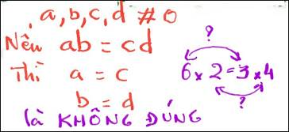
Nếu ab = cd thì KHÔNG CÓ NGHĨA a = b và c = d . Thí dụ: (6)(2) = (-3)(-4)

Chính xác thì:
Nếu c=a thì ab=ad. Chia cho a, ta được b=d. (3)(4) = (3)(4) => 3=3. 4=4
Nếu c=-a. thì ab=-ad. Chia cho a, ta được b=-d. (3)(4) = (-3)(-4) ; với b=4 và d=-4 và 4=-(-4)

Cảm ơn Anh, chúc Anh mạnh khỏe
Anh Hoài mến,
Tôi cũng nghĩ vậy nên đã trả lời anh Đẳng tối qua.
Cái garage anh sao giống tôi quá vậy, chứa đồ 3,4 chục năm (IBM PC Junior, Sony Beta video player ...) vẫn còn chứa, chắc có lúc cần!
Tay chân hay mó máy nên xài xe quá lâu ,Toyota hơn 15 năm !,bây giờ do đụng tới là ể minh nên tự hứa xin chừa!
Thôi đành máy mó bằng trí ( để rồi trằn trọc khiến bà xã nghi bộ còn nhớ người cũ!!!!)

Chúc hai Anh mạnh khỏe
Năng
HCD: Cám ơn anh Năng, vậy là rõ rồi

-----===o0o===-----
From: Hoai Vu <hoai.hvu@
Sent: Friday, September 20, 2024 8:42 SA
Subject: Giải đáp các câu đố

Kính gửi anh Đẳng lời giải cho mấy câu đố
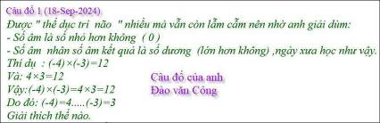
ab = cd không có nghĩa là a = c và b = d, hoặc là a = d và b = c.
Thí dụ: 9 x 2 = 6 x 3 đâu có nghĩa là 9 = 6 và 2 = 3, hoặc là 9 = 3 và 2 = 6.
a = c và b = d ==> ab = cd, nhưng chiều ngược lại thì chưa chắc đã đúng.
Thí dụ: Đã là bò thì chỉ ăn cỏ thôi, không ăn thịt. Dê chỉ ăn cỏ thôi, không ăn thịt. Do đó dê = bò???
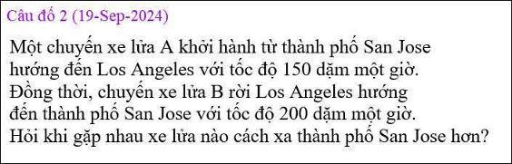
Ở chỗ gặp nhau thì cả 2 xe đều cùng cách xa San Jose như nhau.
Kính anh,
Hoài
HCD: Cám ơn anh Hoài. Câu đố xe lửa có cái bẩy, không để ý thì dễ lầm. Hai xe lửa gặp nhau tại một chỗ mà, đâu cần để ý vận tốc.
-----===o0o===-----
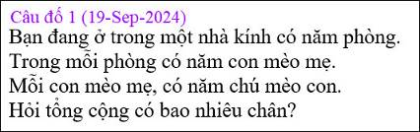

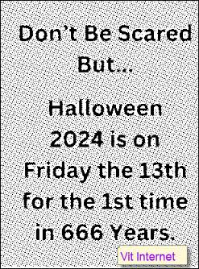\
Thưa các bạn đây là con vịt Internet, đố các bạn tại sao đọc qua thì biết là vịt tức thì.

From: Hoai Vu <hoai.hvu@
Sent: Friday, September 20, 2024 1:11 CH
Subject: Câu đố mới
Kính gửi anh Đẳng một câu đố mới, rất dễ.
Hoài

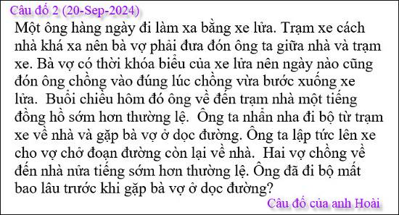

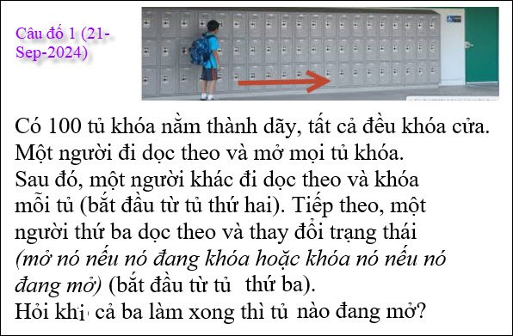
Thưa đây là câu hỏi mẹo dễ trả lời,
ở email kế cũng câu mở khóa nầy nhưng sẽ thay đổi thành bài toán khó giải.

